Relatório Laboratório 1

Quem são os utilizadores

2015/1016



**Grupo 10**

Pedro Silva, 76066

Miguel Cruz, 76102

Inês Santos, 76334

**Índice**

Identificação dos stakeholders______________________________3

Perfis dos utilizadores______________________________________5

Idosos_______________________________________________5

Professores__________________________________________6

Quadros síntese______________________________________7

Grupo de acompanhamento________________________________8

**Identificação dos stakeholders**

■ Utilizadores

*   Idosos
*   Instituições/Grupos de idosos
*   Professores/Instrutores

■ Equipa de desenvolvimento

*   Webmaster
*   Professores/Instrutores
*   Equipa de testes

■ Satellites

*   Familiares
*   Amigos
*   Instituições/Grupos de idosos
*   Empresas/Instituições

■ Legisladores

*   Departamento Científico e Pedagógico
*   Controladores financeiros

■ Gestores

*   Webmaster/manager
*   Equipa de manutenção

■ Divulgadores

*   Empresas de comunicação/marketing
*   Redes Sociais

|  |  |  |
| --- | --- | --- |
|  | **Interesse** | **Impacto** |
| **Utilizador** | Idosos - comprar e frequentar cursos.  Professores – vender e leccionar cursos.  Instituição de idosos – Comprar cursos para idosos frequentarem. | Idosos – Ganhar conhecimentos em diversas áreas e componentes.  Professores – Ganhar dinheiro.  Instituição de idosos – Colocar idosos a frequentar cursos online. |
| **Equipa de desenvolvimento** | Desenvolver os cursos e colocá-los disponíveis para os utilizadores. | Disponibilizar diversos cursos online.  Prestigio profissional. |
| **Satellites** | Ajudar os idosos a frequentar cursos online. | Ajuda os idosos a frequentar os cursos online. |
| **Gestores** | Gerir e manter os cursos actualizados e disponíveis para os utilizadores. | Manutenção adequada dos cursos e do site. |
| **Legisladores** | Controlo a nível financeiro e pedagógico, aprovando as licenças de vendas e ensino, respectivamente. | Permitir o pagamento dos cursos e validar, a nível pedagógico, a publicação dos cursos. |
| **Divulgadores** | Divulgar e publicitar os cursos. | Fazer com que possíveis utilizadores tenham percepção e conheçam os cursos existentes e que fiquem interessados em frequentá-los. |
| **Banco** | Realizar os pagamentos e com estes receber taxas e comissões dos cursos vendidos. | Permite o pagamento dos cursos  e possível lucro. |

*   Utilizadores
*   Satellites

  Banco

*   Instituições bancárias físicas e virtuais

**Perfis dos utilizadores**

Tal como solicitado vamos apenas descrever os perfis dos utilizadores que nos pareceram ser mais importantes no contexto deste projecto.

Por essa razão vamos fazer apenas o perfil dos idosos e dos professores, uma vez que são os utilizadores finais.

Considerando os utilizadores idosos, achamos que existem 3 perfis diferentes para caracterizar estes utilizadores:

**Idoso tecnófobo**

* + - Pouco interessado e pode desistir facilmente de usar a plataforma
    - Pouco dinâmico, por não ter vontade em ganhar prática
    - Pode ter alguma experiência em cursos de aprendizagem
    - Bastante dependente de instrutores
    - Conhecimentos informáticos básicos e menos vontade em retê-los

**Idoso empenhado**

* + - Interessado e mais comprometido
    - Dinâmico, se for ganhando prática a usar as ferramentas
    - Pode ter alguma experiência em cursos de aprendizagem
    - Menos dependente de instrutores
    - Conhecimentos informáticos básicos

**Idoso experiente**

* + - Interessado e mais à vontade com plataformas informáticas
    - Dinâmico, por ter mais experiência e facilidade em aprender a usar a plataforma
    - Tem experiência com plataformas informáticas
    - Pouco dependente de instrutores
    - Conhecimentos informáticos abastados

Relativamente aos professores/instrutores, achamos que podem existir dois perfis:

**Professor/Instrutor inexperiente em cursos online**

* + - Responsável
    - Pode ou não estar certificado no que ensina, e por essa razão dar certificação aos alunos
    - Tem alguma ou nenhuma experiência em leccionar
    - Conhecimentos informáticos básicos

**Professor/Instrutor experiente em cursos online**

* + - Responsável
    - Pode ou não estar certificado no que ensina, e por essa razão dar certificação aos alunos
    - Tem bastante experiência em leccionar
    - Conhecimentos informáticos básicos ou abastados

Quadros síntese dos perfis descritos anteriormente:

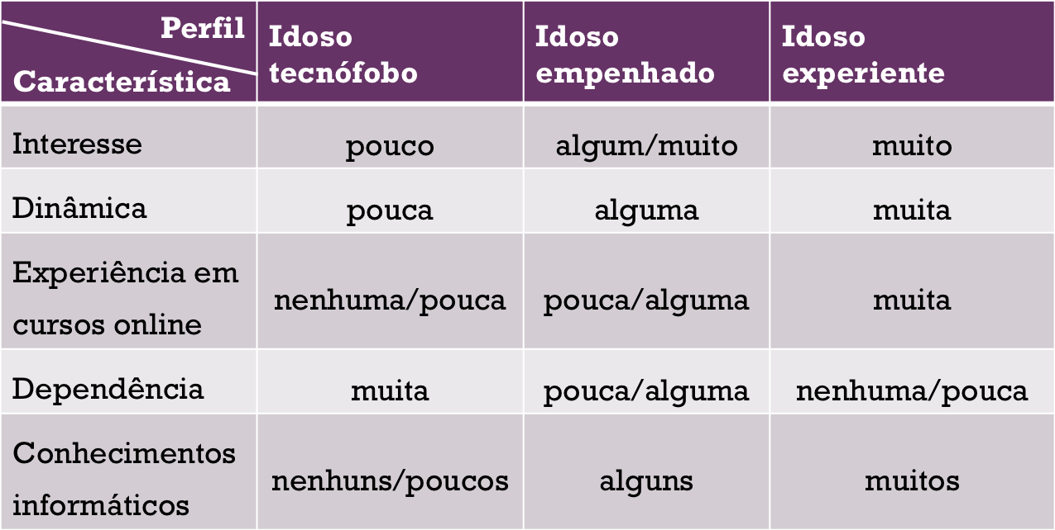

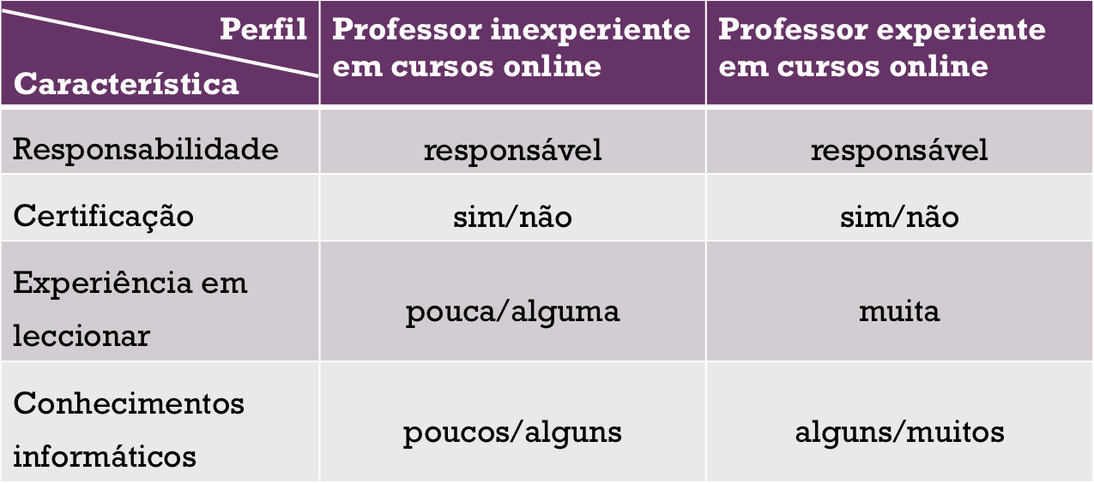

**Grupo de Acompanhamento**

* 6 idosos, com nenhuma, pouca ou alguma experiência e conhecimento a nível informático, conseguindo assim abranger os três perfis de idosos descritos.
* 2 a 3 funcionários de instituições de idosos (lares).

